*
00047RI25002822*
COMESA, spol. s r.o.
Počernická 272/96
10800 PRAHA 10 - Czech Republic
Tel: +420 222 720 011 - Fax: +420 222 723 568
Email: limacz@enovis.com
VAT ID: CZ18630529 ID: 18630529
Adresa dodání
4700129
Fakturační adresa
4700129
Úrazová nemocnice v Brně
Ponávka 6
Úrazová nemocnice v Brně
Ponávka 6
66250 Brno
66250 Brno
CZECH REPUBLIC
CZECH REPUBLIC
DIČ: CZ00209813
IČO:
FAKTURA
Číslo dokumentu
RI 25002822
Datum
28/11/25
Datum zdanitelného plněnì
28/11/25
Strana
1
Měna
Agent
BANK TRANSFER 60 dní od vystavení faktury
CZK
Naše banka
ČSOB CZK
Dodací podmínky
.
Číslo účtu
xxxxxxxxxx
Doprava
Kód
Popis
Množství MJ
Cena za kus
Sleva %
Částka bez DPH
DPH
Dodací list č. 25002086 z 25/09/25
Naše objednávka 25006742 SE z 28/11/25
5
2.34.1146
aneXys ceramys Inlay 32/F
.
VZP: 115768
1,000 KS
xxx
xxx DPH 12
xxx DPH 12
xxx DPH 12
xxx DPH 12
Dodací list č. 25002932 z 03/11/25
Naše objednávka 25006742 SE z 28/11/25
54.47.0111
Hip Head ceramys, 32 M
.
VZP: 111799
1,000 KS
1,000 KS
1,000 KS
xxx
xxx
xxx
Dodací list č. 25003035 z 07/11/25
Naše objednávka 25006742 SE z 28/11/25
52.34.0995
aneXys Uno Shell 50/F
.
VZP: 116123
Dodací list č. 25003345 z 24/11/25
Naše objednávka 25006742 SE z 28/11/25
56.11.1003
twinSys HA Stem standard 12
uncem.
.
VZP: 111807
*******************
pacient C.V.
7
551/2025
operace dne 27/11/25
ÚN 02/2025 Ortopedické implantáty – část zakázky 1 + keramická vložka 32/F
CONTINUE
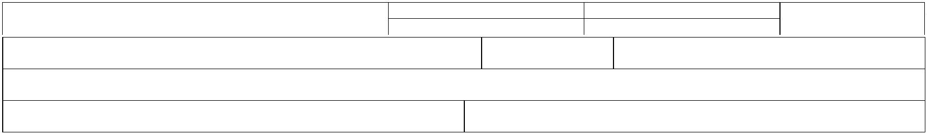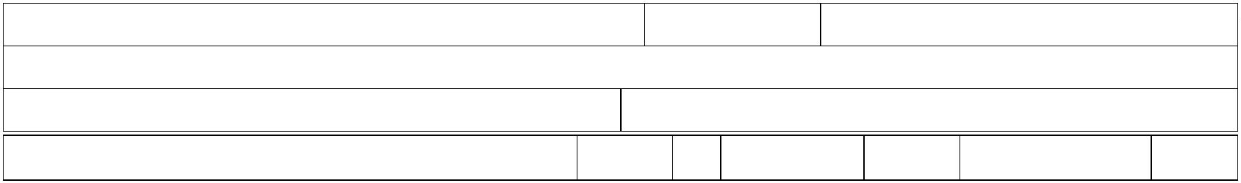

*
00047RI25002822*
COMESA, spol. s r.o.
Počernická 272/96
10800 PRAHA 10 - Czech Republic
Tel: +420 222 720 011 - Fax: +420 222 723 568
Email: limacz@enovis.com
VAT ID: CZ18630529 ID: 18630529
Adresa dodání
4700129
Fakturační adresa
4700129
Úrazová nemocnice v Brně
Ponávka 6
Úrazová nemocnice v Brně
Ponávka 6
66250 Brno
66250 Brno
CZECH REPUBLIC
CZECH REPUBLIC
DIČ: CZ00209813
IČO:
FAKTURA
Číslo dokumentu
Datum
Datum zdanitelného plněnì
Strana
RI 25002822
28/11/25
28/11/25
2
Počet kusů
Váha netto
Váha brutto
Základ daně
54.972,66 CZK
DPH celkem
6.596,72 CZK
Celkem částka
Základ daně
DAŇ
DPH
Popis
54.972,66 CZK
6.596,72 CZK
DPH 12
DPH 12%
61.569,38 CZK
Sleva při úhradě v hotovosti
0,00 CZK
Datum úhrady
Částka
27/01/26
Celkem částka
61.569,38 CZK
61.569,38 CZK
Převzal
Razítko
Vystavil
xxxxxxxxx
